

Relatório de CTF
GamingServer – TryHackMe

Informações do documento
Referência | GamingServer – Gabriel F. Sabino
N° Revisão | 1
Data de publicação | 13/09/2025
Link | https://tryhackme.com/room/gamingserver

Redação | Gabriel F. Sabino | Estudante
Revisão | Sérgio Guidi Trovo | Coordenador
Aprovação | Larissa Gomes | Coordenador

Histórico de revisões
N° | Entregas | Descrição
0 | 08/09/2025 | Produção
1 | 13/09/2025 | Revisão
2 | 21/03/2026 | Aprovação

Informações do CTF
Nível de Dificuldade | Fácil
Tipo de acesso | Gratuito
Conceitos envolvidos | Exploração web, Escalação de Privilégio, Containers
Plataforma | Tryhackme
Área | Red

Sumário
Contextualização 3
Desenvolvimento 3
What is the user flag 3
What is the root flag 7
Conclusão 9
Referências 10

Contextualização
O CTF "Gaming Server" do TryHackMe é um desafio visando testar habilidades de webhacking, como exploração web e escalação de privilégio.

Desenvolvimento
What is the USER flag?
Iniciamos fazemos um scan usando nmap:
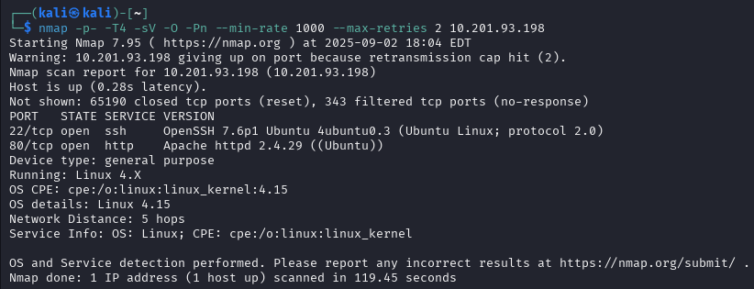
Observa-se que há duas portas, vamos analisar a porta http primeiro. Indo até ela, vemos um site para um jogo:

Analisando o código fonte da página encontramos uma mensagem no final dela:
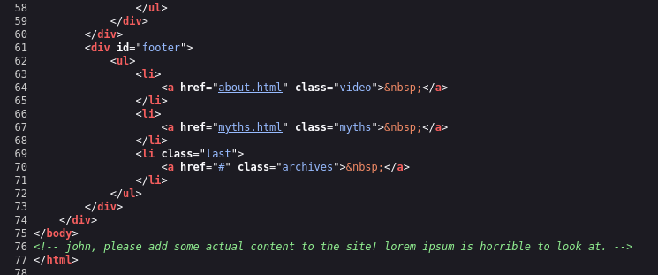
Conseguimos um possível login (john). Agora, utilizando o gobuster para encontrar diretórios, descobrimos apenas 2:
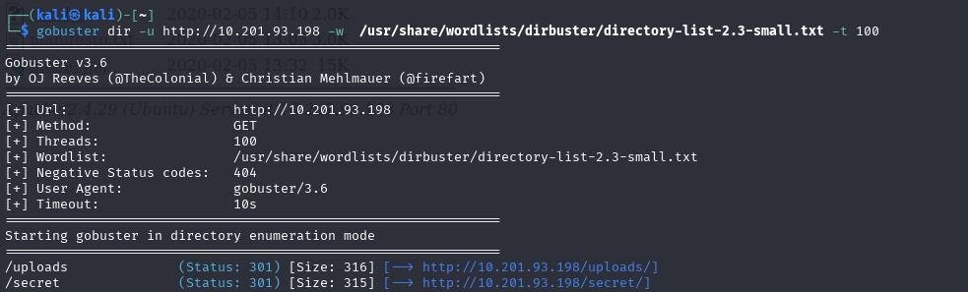
Vamos primeiro ir até o /secret:
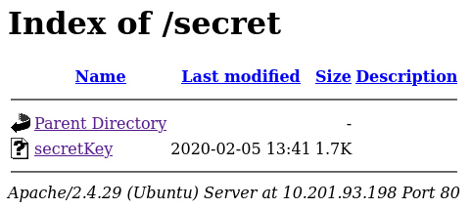
Abrindo o arquivo secretKey, temos uma chave RSA:
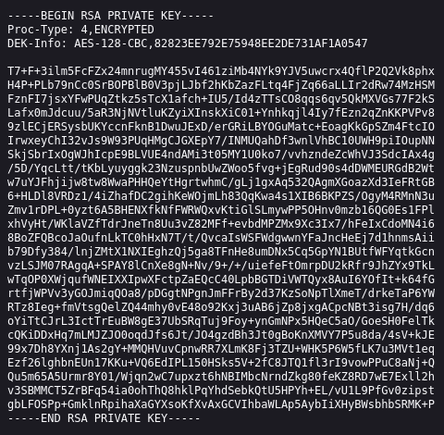
Agora indo até /uploads temos:
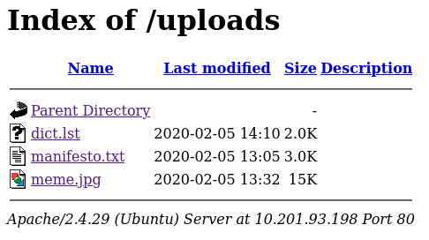
Tanto o meme.jpg quanto o manifesto.txt não parecem ter nada. Analisando dict.lst, encontramos uma lista de palavras, talvez para ser usada como wordlist.
Vamos tentar agora entrar no ssh, usando a wordlist não funcionou, vamos tentar descriptografar a chave RSA com o johnthereaper:
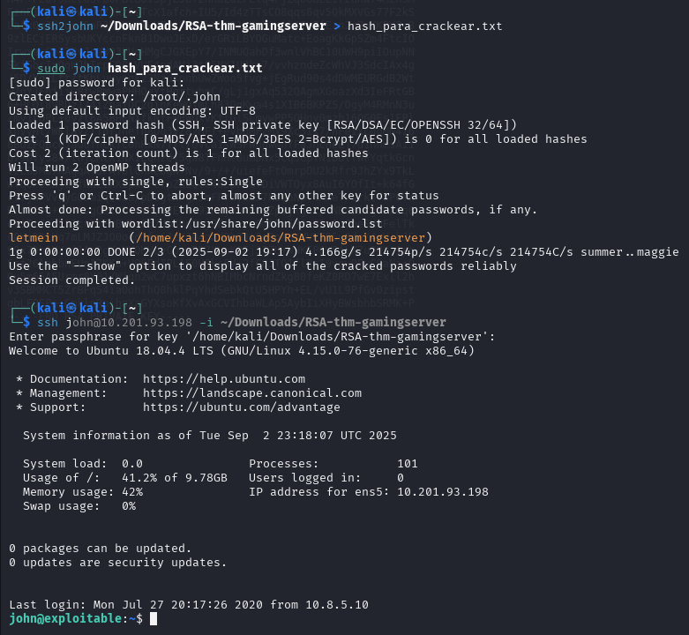
Conseguimos encontrar a senha do ssh, agora conseguimos entrar como John, e encontramos a user flag.
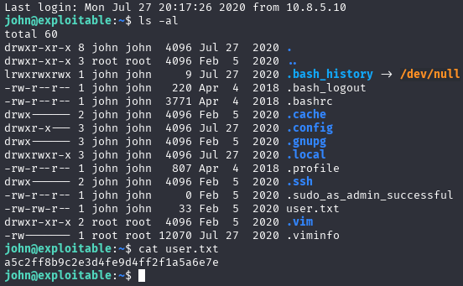
What is the ROOT flag?
Para acessarmos como root, vamos tentar por SUID primeiro, usando o comando find, vemos quais comandos temos permissão para usar:
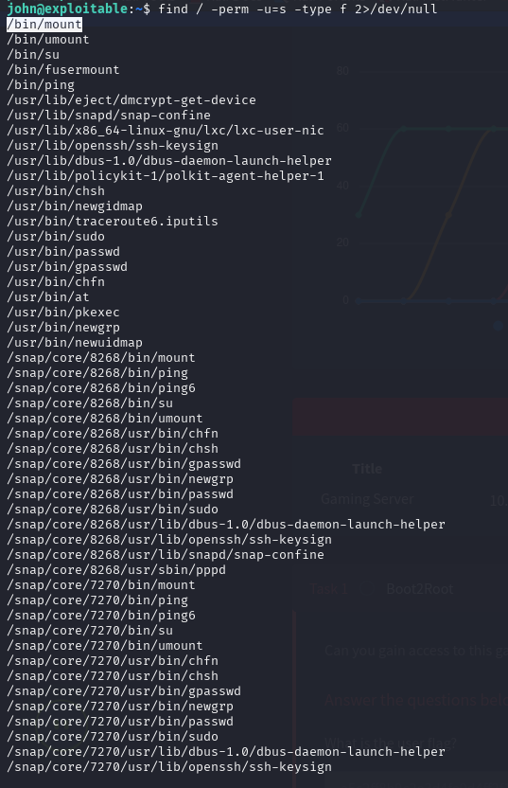
Fazendo uma busca no GTFOBins, vemos que o binário /mount pode ser exploitado, mas ao tentar, para ele precisamos de permissões de administrador, que não temos, impossibilitando assim seguirmos por esse caminho.
Tentaremos então o comando id para ver se existe algum grupo que se destaca ou que pode ser vulnerável:
Vemos que existe o grupo lxd, ele é uma extensão do lxc.
O lxc (LinuX Containers) é um container, um ambiente separado, mas que roda códigos usando o mesmo host e kernel do host.
Buscando na internet, descobrimos que o lxc possui exploits, mas precisamos colocar a distribuição Alpine para poder exploitar o lxc. Entretanto, não conseguimos colocar diretamente arquivos no alvo, então temos que baixar na nossa máquina e depois transferir ao alvo:
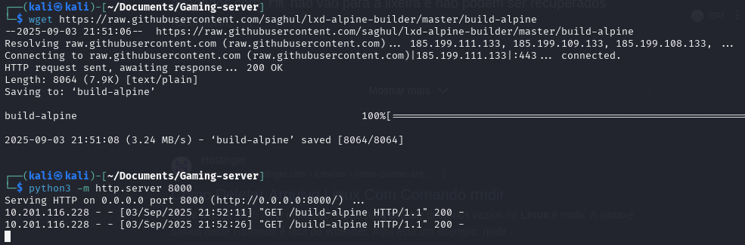
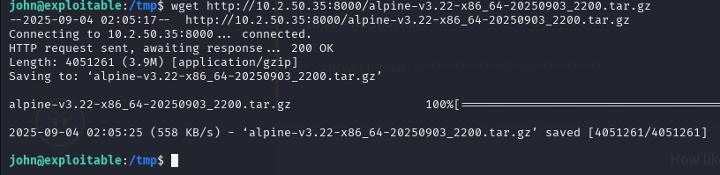
Agora que o Alpine está no alvo, vamos importar uma imagem para o lxc:
Com a imagem no lxc, inicializamos ele e, em seguida, criamos e configuramos o container para que ele tenha permissão root:
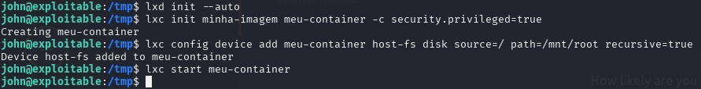
Feito isso entramos no container que acabamos conseguimos entrar como usuário root.
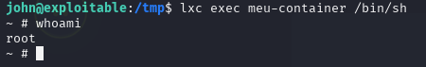
Devemos conseguir entrar no diretório da máquina mantendo o privilégio root:
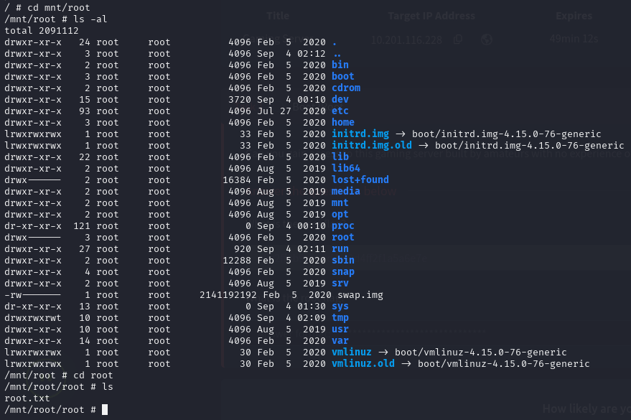
Abrindo o arquivo root.txt obtemos a segunda e última flag:
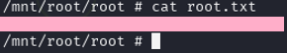

Conclusão
Este CTF é uma boa porta de entrada para containers, já que não se aprofunda muito no tema, mas faz o usuário buscar um pouco sobre para conseguir entender como funciona e como se aproveitar dele, além disso as partes de exploração web não são de grande dificuldade e possibilitam o usuário praticar suas habilidades no tema.

Referências
https://chatgpt.com/
https://www.redhat.com/pt-br/topics/containers/whats-a-linux-container
https://gtfobins.github.io/gtfobins/mount/
https://linuxcontainers.org/lxc/introduction/

